1. 系统概述
RS-QXZN标准版气象站是一款我司标准配置的气象站。该设备具有1路ModBus-RTU主站接口（可通过此接口连接我司485变送器：1路风速，1路风向，4路土壤温度+水分，4路土壤EC+PH，1路空气温湿度，1路噪声，1路二氧化碳，1路大气压力，1路光照，1路雨雪状态，1路紫外线，1路总辐射，1路一氧化碳，1路臭氧，1路二氧化氮，1路二氧化硫，1路硫化氢，1路氧气，1路空气质量，1路负氧离子，1路氨气，1路TVOC）、1路雨量采集（总雨量+瞬时雨量+日雨量+当前雨量）、1路氮磷钾，2路继电器输出（选配）；该设备可通过GPRS方式将数据上传值监控软件平台，同时该气象站还带有1路ModBus-RTU从站接口也可将数据通过485通信的方式上传至客户的监控软件或PLC组态屏等；该气象站还能外接1路LED屏显示（默认点阵数96*48）。
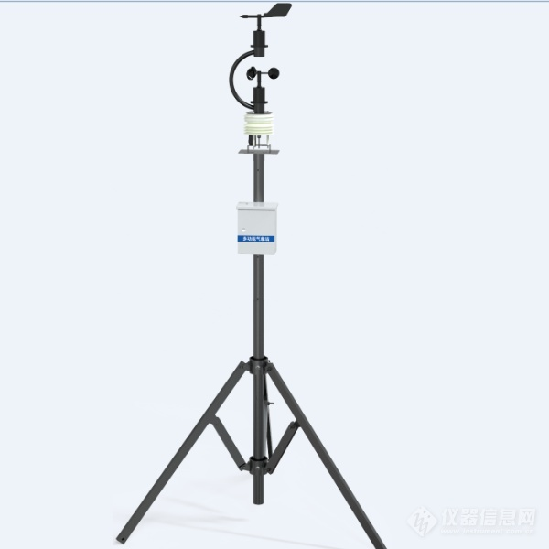
1.1 功能特点
■ 具有1路ModBus-RTU主站接口可接入我司485变送器：风速、风向、土壤温度水分、土壤ECTH、土壤PH、空气温湿度、噪声、空气质量、大气压力、光照、雨雪、紫外线、总辐射、CO、O3、NO2、SO2、H2S、O2、CO2、氮磷钾、蒸发量、负氧离子、NH3、TVOC等变送器。
■ 外接翻斗式雨量计，可采集总雨量、瞬时雨量、日雨量、当前雨量。
■ 选配2路继电器输出，可做远程手动控制。
■ 1路多功能GPRS通信接口，只需插入一张卡便可将数据上传至远端监控软件平台。
■ 具有1路ModBus-RTU从站接口，可外接用户自己的监控主机、PLC、组态屏或组态软件，还可用作外接室外屏（选配）。
■ 可外接1路室外LED单色显示屏，默认点阵96*48（点阵数1024*256）。
■ 多种测量要素可自由搭配。
■ 可搭配太阳能电池板和蓄电池，用于野外测量，解决供电问题。
■ 支持市电与太阳能双供电，保证设备在恶劣的情况下也可以正常不间断工作。
■ 设备8位地址，易于管理识别，可搭配我司提供的多种软件平台。
1.2 技术参数
参数名称 | 范围或接口 | 说明
供电 | 外部电源供电 | 220V AC交流电
 | 双供电 | 支持220V市电与太阳能板双供电  （优先市电供电，当市电断电后太阳能板和蓄电池提供供电，设备正常工作不会间断）
 | 太阳能供电 | 配套我司太阳能电池板和蓄电池  （蓄电池续航时间7天左右）
数据上传接口 | GPRS无线 | 通过GPRS方式上传数据
 | 4G | 通过4G方式上传数据
 | ModBus-RTU 从站接口 | 支持外部设备通过ModBus-RTU协议问询气象站中的数据。
数据采集通信接口 | 主RS485接口 | 能够采集485接口的变送器的数据，最长通信距离≥1500米
点阵LED屏显示接口 | LED屏显示接口 | 默认搭配96*48点阵的室外屏
2路继电器输出（选配） | 继电器干接点输出 | 继电器容量：250VAC/30VDC 5A  可用作远程控制
1路翻斗式雨量计脉冲信号输入 | 采集磁开关脉冲信号进行雨量计量 | 默认脉冲当量：0.2mm  可上传瞬时雨量、日雨量、当前雨量及累计雨量值。  （默认采用第二路开关量作为雨量计输入）
数据上传间隔 | 2S~10000S | 数据上传间隔2S~10000S可设  （默认30s上传一次）
1.3 产品选型
RS-QXZN为标准版气象站的基本型号，具体监测要素用户可自己选择。
RS- |  |  |  |  |  | 公司代号
 | QXZN- |  |  |  |  | 标准版气象站
 |  | M1- |  |  |  | 固定式膨胀螺丝安装立杆
 |  | M2- |  |  |  | 固定式三脚架安装立杆
 |  | M3- |  |  |  | 便携式安装立杆
 |  | M4- |  |  |  | U型固定式膨胀螺丝安装立杆
 |  | M5- |  |  |  | U型固定式三角架安装立杆
 |  |  | LED- |  |  | 220V供电、带96*48LED显示屏
 |  |  | DC-12- |  |  | 太阳能电池板+蓄电池
 |  |  | Y- |  |  | 220V交流电源供电
 |  |  |  | G |  | GPRS上传
 |  |  |  | 4G |  | 4G上传
 |  |  |  |  | 空 | 不带触摸屏
 |  |  |  |  | HMI | 带触摸屏
1.4 M1、M2监测要素搭配
对于我司气象站，多种监测要素用户可自由搭配，以下表格中会详细列出可监测的环境变量。
序号 | 说明
1 | 风速（包含风力和风速）
2 | 风向
3 | 土壤温度水分（最多可同时监测4路）
4 | 土壤EC+PH（最多可同时监测4路）
5 | 空气温湿度
6 | 噪声
7 | 大气压力
8 | 光照度（量程0-200000lux）
9 | 雨雪状态
10 | 紫外线
11 | 总辐射
12 | 雨量（总雨量、瞬时雨量、日雨量、当前雨量）
13 | 空气质量（PM2.5、PM10）
14 | 一氧化碳浓度
15 | 臭氧浓度
16 | 二氧化氮浓度
17 | 二氧化硫浓度
18 | 硫化氢浓度
19 | 氧气浓度
20 | 蒸发量
21 | 二氧化碳浓度
22 | 氮磷钾
23 | 负氧离子
24 | 氨气浓度
25 | TVOC浓度
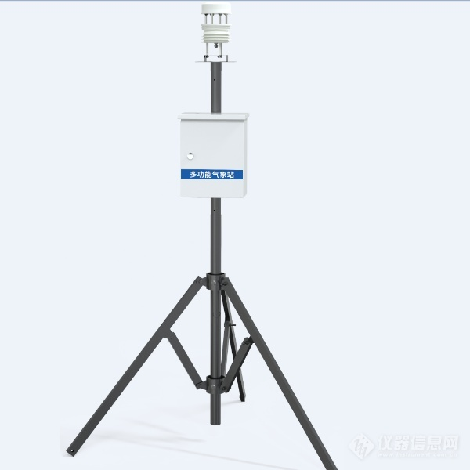
1.5 M3监测要素搭配
对于我司M3标准气象站，只能搭配我司固定的C型一体式气象站和超声波一体式气象站来使用，以下表格中会详细列出可监测的环境变量，其中由于一体式气象站构造的原因，其中二氧化碳浓度和空气质量无法同时搭配，另外C型一体式气象站无法搭配光照度。需要注意的是，由于便携式三脚架的材质问题，无法安装LED显示屏。
序号 | 说明
1 | 风速（包含风力和风速）
2 | 风向
3 | 空气温湿度
4 | 噪声
5 | 大气压力
6 | 光照度（量程0-200000lux）
7 | 空气质量（PM2.5、PM10）
8 | 二氧化碳浓度
1.6 M4、M5监测要素搭配
对于我司M4、M5标准气象站，只能搭配我司固定的C型一体式气象站和超声波一体式气象站来使用，以下表格中会详细列出可监测的环境变量，其中由于一体式气象站构造的原因，其中二氧化碳浓度和空气质量无法同时搭配，另外C型一体式气象站无法搭配光照度。
序号 | 说明
1 | 风速（包含风力和风速）
2 | 风向
3 | 空气温湿度
4 | 噪声
5 | 大气压力
6 | 光照度（量程0-200000lux）
7 | 雨量（总雨量、瞬时雨量、日雨量、当前雨量）
8 | 空气质量（PM2.5、PM10）
9 | 二氧化碳浓度
10 | 负氧离子
2. 设备安装
2.1设备安装前检查
设备清单：（选型不同，设备数量不同，具体以现场实际为准）
■ 百叶盒多合一变送器1台
■ 风速传感器1台
■ 风向传感器1台
■ 超声波风速风向1台
■ 雨雪变送器1台
■ 太阳总辐射变送器1台
■ 紫外线变送器1台
■ 负氧离子1台
■ 不锈钢雨量筒1台
■ 雨量筒三角托片1个（U型螺栓2个，M8螺母4个）
■ 二芯防水对插的2.5米延长线1条（母头和公头）
■ 四芯防水对插的2.5米延长线6条（母头和公头）
■ 立杆1个（2.8米由一个1.5米立杆和一个1.3米立杆组成）
■ 三脚架1套（2.8米由1.5米立杆、1.3米立杆和一个三脚架组成）
■ 便携式三脚架一套
■ 横梁3个（螺丝4个，螺母4个）
■ 多功能气象站电控箱1台（包括钥匙1把）
■ 托片6个、M4*10螺丝12套
■ 抱箍2个、M10*16螺丝8个


